Raport – Dłużnik alimentacyjny (lipiec 2018)

Zaostrzony kodeks karny nie działa na alimenciarzy

Zmienione przepisy kodeksu karnego wymierzone w niepłacących na dzieci spowodowały, że policję i prokuraturę zalała lawina spraw z art. 209 k.k. Liczba dłużników alimentacyjnych rośnie jednak nadal. W ciągu pierwszego półrocza 2018 r. w BIG InfoMonitor przybyło ich o prawie 3 proc. - do 319 tysięcy, a kwota zaległości wzrosła o ponad 6 proc. - do 11,9 mld zł.

Jak wynika z policyjnych statystyk, w I półroczu tego roku wszczętych zostało ponad 90 tys. spraw przeciw dłużnikom alimentacyjnym, podczas gdy w analogicznym okresie zeszłego roku, czyli jeszcze przed zmianą prawa, było to jedynie 10 tys. Nie mniej spektakularnie zmieniła się liczba stwierdzonych przestępstw z artykułu 209 k.k., która wyniosła – 39 tys. wobec 5,1 tys. przed rokiem. Wnioski o ściganie dłużników alimentacyjnych składają zarówno byli partnerzy, jak i gminy, które wypłacają za dłużników świadczenia z Funduszu Alimentacyjnego. Wszystko za sprawą zmiany treści art. 209 k.k.

Obecnie do odpowiedzialności karnej może być pociągnięty rodzic, który nie płaci na dziecko przez trzy miesiące, ponieważ kodeks mówi o równowartości trzech niezapłaconych okresowych świadczeń. Jeśli wezwany przez prokuratora nie ureguluje zaległości w ciągu miesiąca, sąd może go ukarać karą pozbawienia wolności np. w trybie dozoru elektronicznego. Wcześniej kodeks mówił o karze pozbawienia wolności za uporczywe uchylanie się od płacenia świadczenia, ale określenie „uporczywe” było niejednoznaczne.

Najwięcej postępowań z art. 209 wszczęto w I połowie br. na Śląsku (niemal 12 tys., czyli więcej niż w analogicznym okresie ub.r. w całym kraju). Następne na liście są: Pomorze – 8,75 tys. spraw, Wielkopolska – 8,2 tys. spraw oraz woj. kujawsko-pomorskie – 7,3 tys. Największy, co najmniej dziesięciokrotny wzrost liczby wszczętych postępowań miał miejsce w woj. kujawsko-pomorskim, świętokrzyskim, małopolskim i podkarpackim. Podobnie znacząco w tych właśnie województwach zwiększyła się liczba stwierdzonych przestępstw z art. 209 k.k.

– Liczba spraw rośnie, ale niestety wyroki sądów są bardzo łagodne – mówi Katarzyna Tatar, ze Stowarzyszenia Alimenty To Nie Prezenty. – Dłużnicy skazywani są np. na prace społeczne w wymiarze kilku godzin miesięcznie i nadal nie zwracają zaległości, ani nie płacą na bieżąco - dodaje.

Zdaniem Iwony Janeczek ze Stowarzyszenia Dla Naszych Dzieci sądy, wbrew oczekiwaniom nie orzekają kar pozbawienia wolności dla dłużników alimentacyjnych, wykonywanej przez dozór elektroniczny, co miało być głównym narzędziem w mobilizowaniu niepłacących. To bardzo dobre rozwiązanie, bo nie naraża Państwa na koszty utrzymania więźnia i nie stygmatyzuje dzieci ojcem więźniem. Tymczasem, jak wynika z informacji uzyskanych przez Biuro Rzecznika Praw Obywatelskich z Biura Dozoru Elektronicznego Centralnego Zarządu Służby Więziennej, liczba skazanych za przestępstwo niealimentacji, którzy rozpoczęli odbywanie kary w systemie dozoru elektronicznego po zmianie kodeksu jest niższa niż wcześniej. W okresie od 31 maja 2016 r. do 31 maja 2017 r. wynosiła 1166 osób, a od 31 maja 2017 r. do 7 maja 2018 r. spadła do 1087.

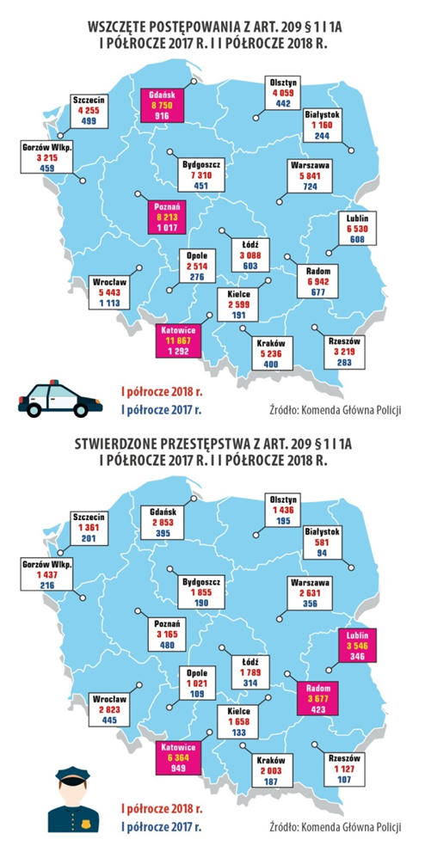
– Zamiast ograniczenia wolności, zapadają wyroki nakazujące zapłacenie długów, tak jakby osoba, która nie płaciła latami miała to zrobić pod wpływem wyroku. Sądy orzekają też prace społeczne, z których niealimentowane dzieci nie mają nic – mówi Iwona Janeczek. – Często sprawy są też umarzane, bo dłużnicy wpłacają niewielkie kwoty lub deklarują prokuratorom, że zaczną płacić, więc w interpretacji prokuratorów nie uchylają się od utrzymywania dzieci, ponieważ art. 209 zaczyna się od stwierdzenia: „Kto uchyla się od ciążącego na nim…” – komentuje. – Wiązaliśmy ogromne nadzieje z nowym prawem, ale zmiany nie wniosły żadnej poprawy. Wręcz przeciwnie. Jest wielkie rozczarowanie wśród samodzielnych rodziców. A dłużnicy alimentacyjni wciąż śmieją się nam w twarz – ubolewa.

W bazie BIG InfoMonitor, przez pierwsze sześć miesięcy tego roku, jedynie w kwietniu odnotowano nieznaczny spadek liczby dłużników alimentacyjnych. Poza tym tendencja jest wzrostowa. – Koniec minionego roku zapowiadał poprawę i pokazał spadek liczby dłużników, ale w tym roku sytuacja wróciła do niechlubnej normy. W pierwszym półroczu liczba dłużników wzrosła o 8 385, a kwota zaległości o ponad 728 mln zł – informuje Sławomir Grzelczak, prezes BIG InfoMonitor.

Przez pierwszych sześć miesięcy roku, tylko w województwie lubuskim odnotowano nieznaczny spadek liczby dłużników alimentacyjnych (o 52 osoby). W pozostałych województwach statystyki poszły w górę. Najbardziej na Śląsku i na Mazowszu - odpowiednio o 1600 i 1559 osób.

Dominującymi województwami pod względem liczby osób niepłacących alimentów nadal są: śląskie (39 535 osoby), mazowieckie (34 432 osoby) oraz dolnośląskie (31 958 osoby). W tych województwach jest też najwyższa kwota zaległości - od 1,1 do ponad 1,3 mld zł. Do grupy „miliarderów” przybliża się woj. kujawsko-pomorskie, gdzie obecnie zaległości alimentacyjne dochodzą do 915 mln zł. Nadal najmniej boleśnie ten problem dotyka Opolszczyznę i Podlasie. Długi alimentacyjne w tych regionach nie przekraczają 20 mln zł. Jednak w przełożeniu na liczbę mieszkańców poszczególnych województw rozkład ten ulega zmianie. Najwięcej dłużników alimentacyjnych na 100 dorosłych osób przypada w Małopolsce, na Podkarpaciu, na Mazowszu oraz w Wielkopolsce. Jest ich tam dwa razy więcej niż na Warmii i Mazurach, na Pomorzu Zachodnim, na ziemi Lubuskiej oraz w woj. kujawsko-pomorskim.

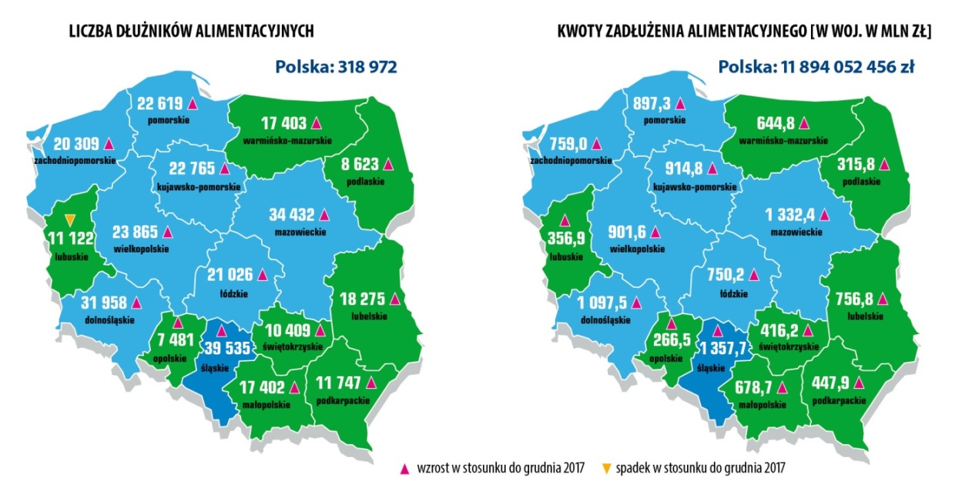
Źródło: Rejestr Dłużników BIG InfoMonitor

Jeśli chodzi o wiek i płeć dłużników alimentacyjnych, najwięcej niepłacących ma między 35 a 44 lata i to zarówno wśród mężczyzn jak i kobiet. Na 318 tys. osób z zaległościami, ponad 114,1 tys. (czyli 28 proc.) to osoby z tej właśnie grupy wiekowej. Warto odnotować, że w pół roku, choć nieznacznie, ale jednak zmalała liczba ojców dłużników w kategorii wiekowej 18-24 lat (o 125 osób) oraz wśród 25-34 latków (spadek o 1 064 osoby). Nie zmienia to faktu, że problemy z alimentami to zdecydowanie domena mężczyzn. Kobiet wśród dłużników alimentacyjnych jest niewiele ponad 5 proc.

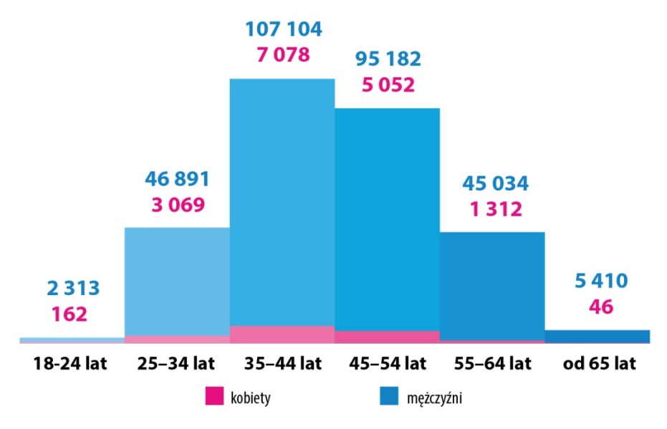
Źródło: Rejestr Dłużników BIG InfoMonitor

Średni dług alimentacyjny przypadający na osobę

W ciągu analizowanego półrocza, średnia wartość zadłużenia alimentacyjnego przypadająca na osobę zwiększyła się o 1 339 zł i na koniec czerwca wyniosła 37 289 zł. Rekord średnich zaległości, które znacznie przewyższają średnią dla kraju, mają województwa: lubelskie (41 681 zł), kujawsko-pomorskie (40 442 zł) i świętokrzyskie (40 243 zł).

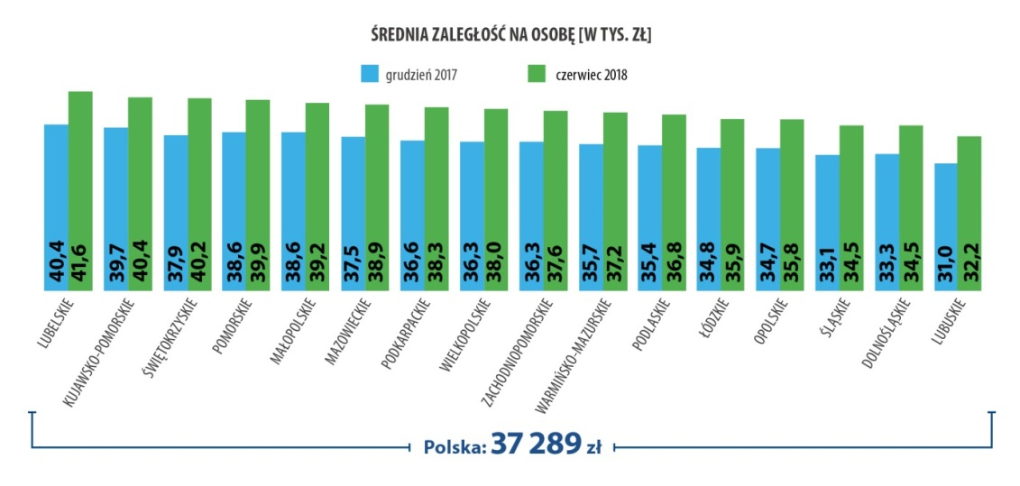
Źródło: Rejestr Dłużników BIG InfoMonitor

Skala zadłużenia alimentacyjnego w miastach w Polsce

Największa liczba dłużników alimentacyjnych, według danych zgromadzonych w rejestrze BIG InfoMonitor zamieszkuje: Warszawę (9 597 osób), Łódź (7 533 osób) oraz Wrocław (5 318 osób). Najmniejsza: Opole (640 osób), Zieloną Górę (981 osób) oraz Rzeszów (1 049 osób). Najwyższą łączną wartość zadłużenia alimentacyjnego odnotowano w Warszawie – prawie 340 mln zł, następnie w Łodzi – prawie 271 mln zł i w Krakowie - ponad 208 mln zł. Z kolei najwyższą wartość zadłużenia przypadająca na jednego dłużnika mają mieszkańcy Lublina - 48 521 zł, Bydgoszczy - 48 012 zł oraz Kielc - 47 688 zł.

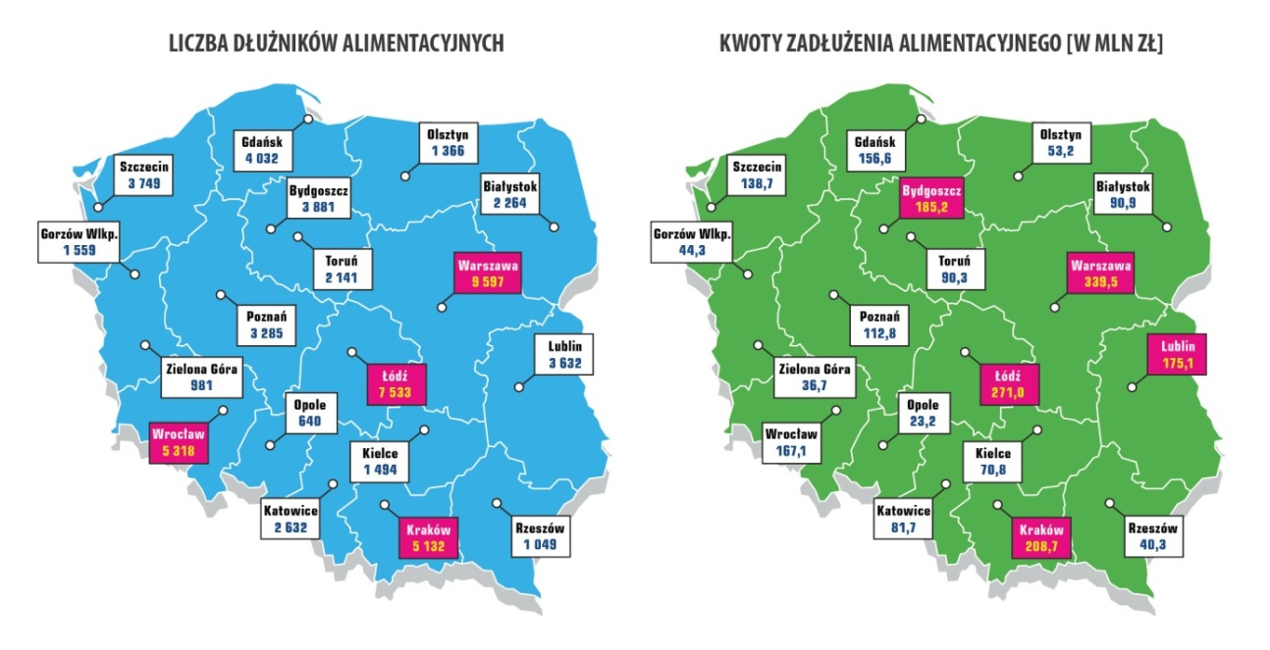
Źródło: Rejestr Dłużników BIG InfoMonitor

Rekordziści alimentacyjni na tle województw

Dziesięciu najbardziej zadłużonych rodziców ma łącznie prawie 5 mln zł zaległości alimentacyjnych. W niechlubnym rankingu znajdują się już dwie osoby, których dług przekracza 600 tys. zł. Są to 47-letni mieszkaniec Mazowsza, który zgromadził 668 199 zł oraz 45-letni mieszkaniec Śląska, który powinien przekazać swoim dzieciom - 628 797 zł. Średnia wieku rekordzistów wynosi 44 lata, ich wiek mieści się w najbardziej ryzykownej grupie wiekowej osób nie łożących na dzieci.

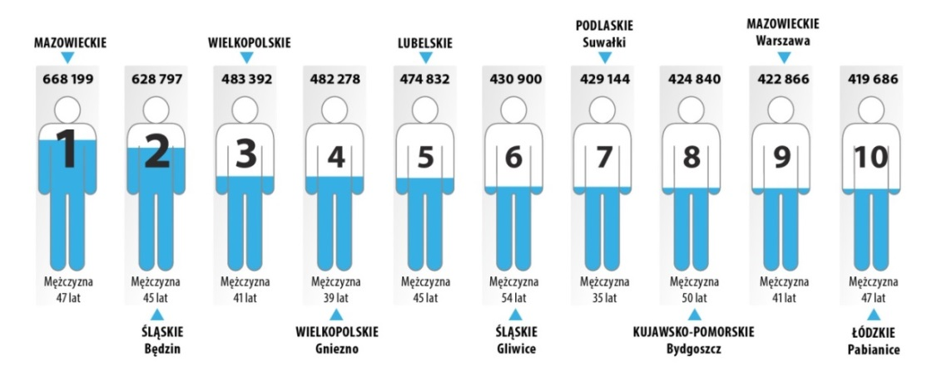

Źródło: Rejestr Dłużników BIG InfoMonitor

Akcja BIG InfoMonitor „Odzyskuj alimenty”

W BIG InfoMonitor cały czas można za symboliczną złotówkę wpisać do rejestru dłużników osobę, która nie płaci alimentów. Może to zrobić każda osoba posiadająca prawomocny wyrok, mówiący o należnych świadczeniach alimentacyjnych. Do tej pory, dzięki prowadzonej przez BIG InfoMonitor Akcji „Odzyskuj alimenty” udało się odzyskać ponad 468 tys. zł zaległych alimentów. W bazie BIG nadal widnieją wpisane w ramach akcji długi alimentacyjne na ponad 4,9 mln zł. Dotychczasowe statystyki wskazują, że ściągnąć całość zaległości udaje się w jednym na osiem zgłoszonych przypadków. Średnia wartość długów wpisywanych za 1 zł wynosi 21 321 zł.

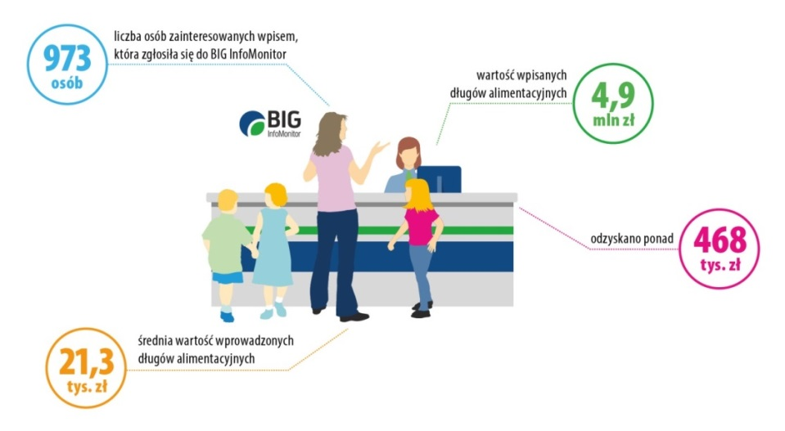
Źródło: Rejestr Dłużników BIG InfoMonitor

